湖北昕安科技有限公司

职业卫生报告网上信息公开表
受控编号：XA-JL-74-2023
项目编号 | XA-DJ-2024042
项目名称 | 黄石市旺新环保科技有限公司职业病危害因素定期检测
用人单位 | 黄石市旺新环保科技有限公司
项目地址 | 黄石市经济开发区汪仁镇王叶村
企业联系人 | 明XX | 联系电话 |  | 1507XXXX000
现场评价工作时间 | 2024年3月10日 | 现场检测时间 |  | 2024年3月15日
项目负责人 | 田坤
现场评价调查人员 | 田坤
现场采样人员 | 童智龙、陈雁
建设项目陪同人 | 陈XX
现场影像资料
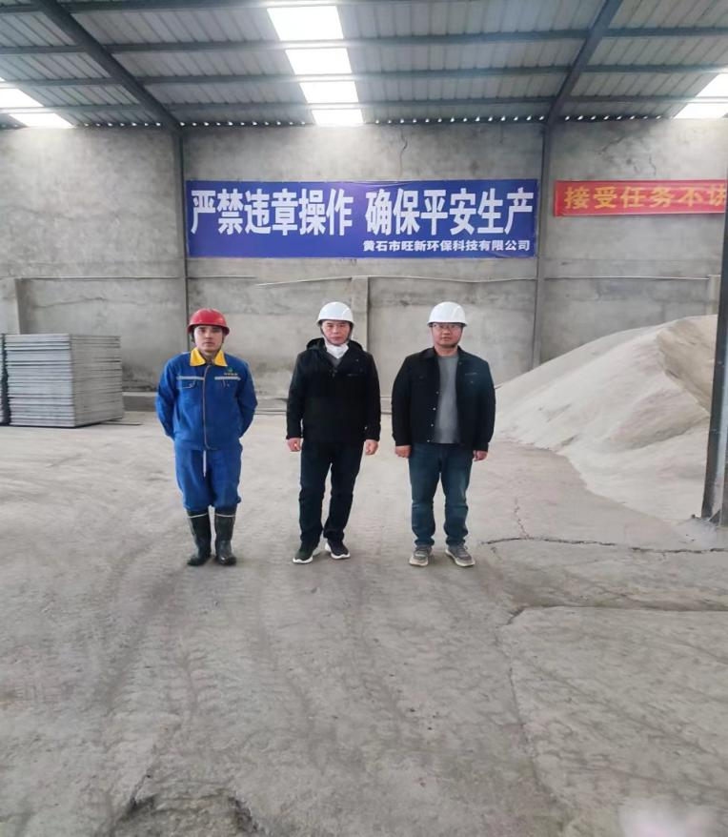 |  |  | 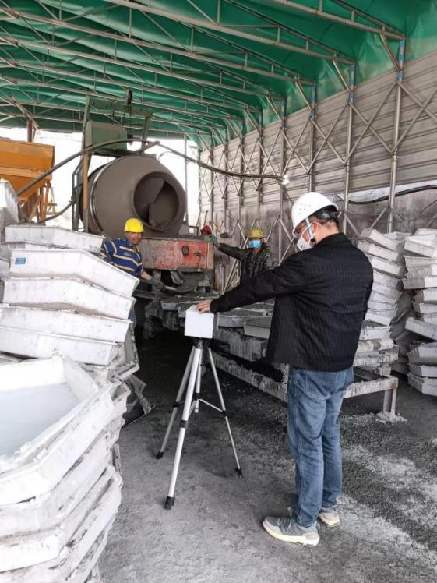
说明：此表在职业卫生评价报告内审结束后由评价人员填写电子版交机要，机要员在外审通过15天内负责网上公示

